

人
集
め
奮
闘
記
１

★「さわやかさんの人集め奮闘記」①～③について★
さわやかさんは、Ａ市の家庭教育担当者になって２年目。昨年度は、家庭教育学級や家庭教育講座等を企画しても、なかなか人が集まらなくて苦労したので、今年こそはと意気込んでいます。この奮闘記では、さわやかさんが試行錯誤しながら取り組んだ姿をまとめました。さわやかさんの姿を通して、企画・広報のあり方を考えてみましょう。

この奮闘記①～③は、平成２５年度に千葉県が「親の学びプログラム」活用事業として、さわやかちば県民プラザにおいて試験的に行った講座を基にストーリー化したものです。「さわやかさん」については架空の設定ですが、集まった人数の数値等については実際のものです。

Past
人が集まらなくて
悩んでいたさわやかさん
１

右のチラシは、担当者になったばかりの頃、市内の学校にお願いして配っていたものです。
平成○○年○月○日（○）
○○市立○○小学校保護者の皆様
○○小学校PTA
母親委員長○○

第○回家庭教育学級の御案内
○○小学校母親委員会による第○回家庭教育学級を下記の日程で開催いたします。
お忙しいとは思いますが、皆様の御参加をお待ちしております。

１ 日程 平成○○年○月○日（○）午後２時から
２ 会場 ○○小学校１階 図書室
３ 内容 家庭教育講話 講師○○ ○○先生
４ 持ち物 筆記用具

第○回家庭教育学級に

□ 参加します □ 参加しません
○年○組 お子さんの氏名
保護者氏名

○月○日までの担任まで提出してください。

各学校でも、従来こうした手紙を配布していたということだったので、特に気にしていなかったのですが、あまりにも集まりが悪かったので、2回目以降は、さわやかさんは、下のようなチラシを作って配布しました。
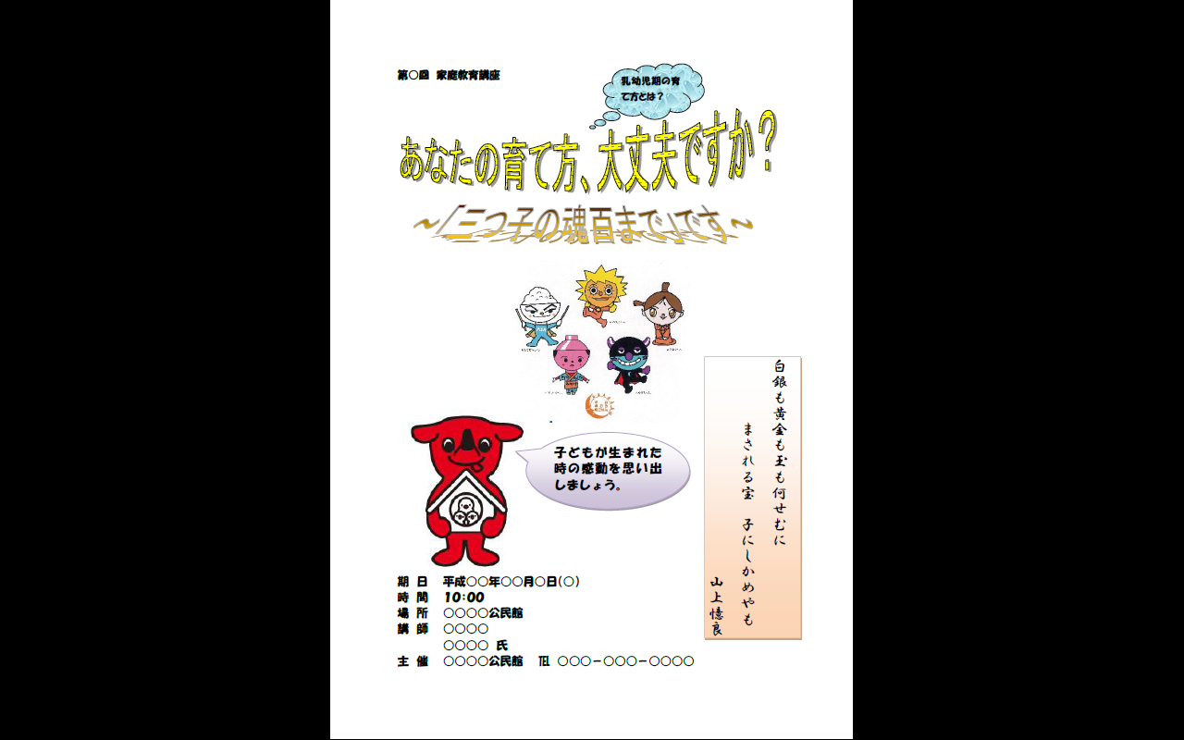
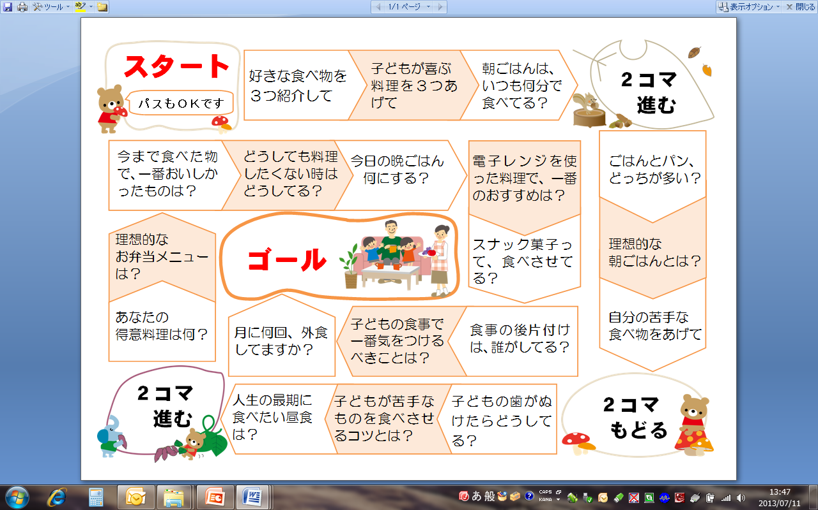
タイトルは「あなたの育て方、大丈夫ですか？」とワードアートの基本設定のまま使い、千葉県や「早寝早起き朝ごはん」運動のイメージキャラクターなどをちりばめ、しまいには山上憶良の和歌まで載せるという、成功例の数々を知った今となっては、絶対に集まらないと言われそうなチラシでした。（左図参照）
実際、集まる人数は7名前後。「集まってくれないことには始まらない…」さわやかさんは悩んでいました。

Plan

企画の方針を立てる
さわやかさん
２

今年度の家庭教育講座を企画するにあたり、平成24年3月にまとめられた『つながりが創る豊かな家庭教育』を読んださわやかさんは、次のような方針を立てました。


これからは、家庭の教育力が低下したという考えを改めて、安易に講師を招くのではなく、保護者同士が自ら学び合うことのできる場を提供したい。

そんな折、和洋女子大学の鈴木みゆき先生から、大学では学生同士の自己紹介をさせる際に、すごろくを使うとすぐに打ち解け合うという話を伺い、さわやかさんは、食育をテーマに、下のようなすごろくを作りました。
このすごろくを使って遊ぶ中で、食生活で日頃から課題に思っていることなどを自ら出し合い、よりよい情報交換が行われる場が生まれると考えたのです。
Ｄo

３
一抹の不安を残しつつともかくチラシ完成！

さわやかさんがチラシ作りで一番悩んだのは、タイトルでした。参加者にとってのメリットが明確にできなかったのです。

「食について話し合いましょう」というタイトルでは、参加者にとってのメリットが明確ではないし、そうかといって、講師の話もないし…。

結局、「すごろくトーク」で楽しむ中で、参加した保護者がヒントを自ら見出してくれるのではないかということで、「子育てがラクになるヒント教えます」というタイトルにしました。
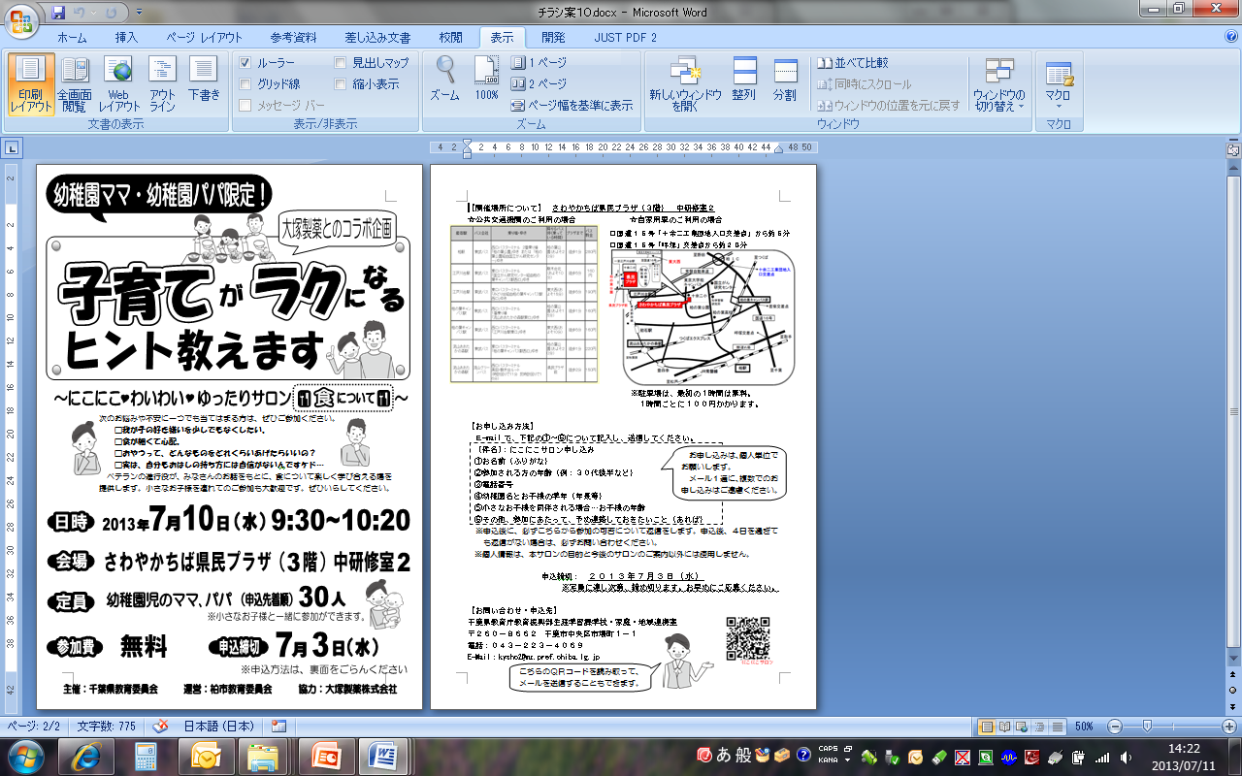
また、開催にあたっては、日頃から食育について出前講座を行っている大塚製薬さんからの資料提供もあったことから、目立つ場所に「大塚製薬とのコラボ企画」という文言も添えました。

Ｄo
30名の定員に18名の応募
楽しそうな参加者に一安心
４

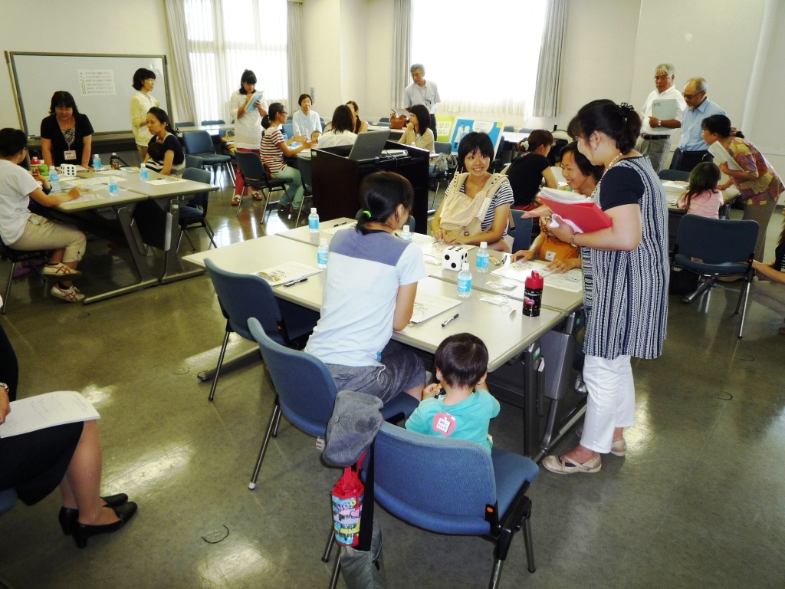
チラシは、市内の幼稚園を通じて、約四千枚配布して４日間で１７名の応募がありました。その後も待っていましたが、１０日目に１名の追加があったきりで、結局１８名の応募で、実際に参加した人は１４名でした。定員には達しませんでしたが、集まった方々がグループごとにすごろくトークを楽しむ姿を見て、一安心したさわやかさんでした。
Check

５
アンケート結果にショックを受けるさわやかさん

下のグラフは、参加者に「参加してどうだったか」を尋ねた結果です。８割を超える方々が「大変満足」「やや満足」と回答しました。
大変満足
やや満足
やや
不満
また、自由記述の欄にも、
・他の幼稚園のママと話をする機会はなかなかないので、楽しかった。

・他のご家庭の話、子供の話を聞けてよかった。
・同じような悩みを抱えているのだと思い、安心した。また、解決方法も分かった気がした。
といった言葉があったので、当初のさわやかさんの目的は達成したかに見えました。
しかし、「やや不満」と回答した方の中には、
チラシのタイトルと内容が伴わないように感じた。グループ内の話は参考にはなったが、もっとためになる話を聞きたかった。

という声が聞かれました。
人を集めるためだからと、企画内容を変えることなく、自分にとって都合のよい理屈をつけてチラシを作ってしまったと思っていただけにショックを受けたさわやかさんでした。
Action

６
企画の方針は変えない！
正直なタイトルを書こう

チラシ作りを教わった時は、「参加者にとってのメリットが見えないチラシでは人は集まらない」ことを教わったはずでしたが、親同士が自ら学び合う姿を目指したいさわやかさんは、チラシ作りの工夫でなんとかなると考えたのです。 【奮闘記②へ続く】

